15.03.2021г. грМ-12 Основы материаловедения.
Урок №1
Время 2часа.
Тема: Сплавы черных и цветных металлов.
Задание №1. Работа с конспектом и учебной литературой, систематизация, анализ и обобщение знаний по изученным источникам, подготовка к тестированию по теме, оформление отчета практического занятия.
Цель задания: - закрепление и систематизация знаний обучающихся по теме «Сплавы черных и цветных металлов.»Основные сведения о технологии производства металлов и сплавов.
Методические указания по выполнению задания для внеаудиторной самостоятельной работы:
  - Внимательно прочитайте учебный материал, изложенный в опорном конспекте и учебной литературе.
  - Запомнить и понять основные термины и определения данных тем.
  - Подготовьтесь к выполнению практических работ, которые вместе с преподавателем разбирались на аудиторном занятии.
  - Составьте отчет по самостоятельному изучению данного материала в соответствии с требованиями стандартов и сдайте преподавателю на проверку.
  - Подготовьтесь к выполнению тестового задания, для чего рекомендуется повторить и проанализировать изученный учебный материал по теме: «Сплавы черных и цветных металлов.»

Источники:
1. Учебник: В.А. Стуканов.: Материаловедение.2017г Стр. 45-50
2. http://twt.mpei.ru/ochkov/TM/lection1.htm
3. http://itchem.ru/tipy_kristallicheskih_reshetok

Лекция:
Что и как изучает материаловедение
Предмет изучения
Нет необходимости объяснять, что такое материал. Все, что нас окружает, вся наша техника, здания, сооружения, предметы обихода состоят из различных природных или искусственно полученных материалов. В пределе понятие «материал» аналогично понятию «вещество».
Роль материалов в истории человечества настолько важна, что целые эпохи развития цивилизации названы по имени преобладавших материалов: каменный век, бронзовый век, железный… Освоение новых материалов позволяло обществу перейти на новую ступень, более полно удовлетворять свои потребности. Поэтому вместе с развитием человечества накапливалось и знание о свойствах природных и искусственных материалов. В современном мире материаловедение является динамично развивающейся наукой, одним из самых актуальных и перспективных направлений человеческой деятельности. Томск не остался в стороне: у нас успешно действует и сотрудничает с ТПУ Институт физики прочности и материаловедения в составе Томского научного центра СО РАН.
Определение материаловедения
Материаловедение – это прикладная наука о связи между составом, структурой и свойствами материалов, а также о влиянии различных видов обработки на их структуру и свойства.
Взаимосвязь эта выражается следующей схемой:
Технология
Состав
и Структура Свойства Применение
Обратите внимание на направленность этой взаимосвязи: от химического состава и технологии получения зависит структура материала, а структура, в свою очередь, определяет его свойства. Области применения одного и того же материала могут быть очень разнообразны, в зависимости от его структуры и свойств.
Методы исследования в материаловедении
Теоретическими основами современного материаловедения являются физика и химия (особенно физическая химия); кроме того, в ходе изучения этой дисциплины понадобятся представления из таких технических наук, как сопротивление материалов, детали машин, прикладная механика. Материаловедение развивается прежде всего экспериментальным путем, но в ХХ столетии был создан и продолжает совершенствоваться математический аппарат, позволяющий до эксперимента просчитывать поведение материала в различных условиях, создавать модели структуры и выбирать оптимальную.
Структура – важнейшее понятие в материаловедении. Можно сказать, что под структурой понимается состав, размеры и форма, количественное соотношение и пространственное расположение составляющих материал частиц. В зависимости от размеров этих частиц и применяемых методов их выявления различают понятия:
– макроструктура (строение материала, видимое невооруженным глазом или с помощью лупы; размер объектов до 10⁻⁴ м, или 0,1 мм),
– микроструктура (строение материала, наблюдаемое с помощью оптического микроскопа; размер объектов до 10⁻⁷ м, или 0,1 мкм),
– тонкая структура (строение молекул и атомов, расположение элементарных частиц в молекулах и кристаллах). Изучается с помощью рентгеноструктурного анализа, непосредственно наблюдается в электронном микроскопе. Размер объектов до 10⁻¹⁰ м, или 0,1 нм.
Сравнительно недавно (конец XX в.) появилось понятие наноструктуры. Под наноструктурой понимают объекты в материале, имеющие величину от долей нанометра до 100 нм. (1 нм = 10⁻⁹ м.)
Задачи и возможности материаловедения
Создание новых материалов и познание закономерностей их поведения позволяет экономить сырье, уменьшать массу машин и конструкций, добиваться большей точности изготовления деталей, повышать надежность и долговечность техники, увеличивать мощность двигателей.
Новые материалы порождают новые технологии и целые новые отрасли: в электронике решающую роль сыграло появление полупроводниковых материалов и жидких кристаллов, в авиа- и ракетостроении – композитов, в радиотехнике – сверхпроводящих материалов и аморфных сплавов.
Цель изучения дисциплины «Материаловедение»
Инженеры-теплоэнергетики должны представлять, как «устроены» материалы, из которых изготовлены детали турбин и котлов, различные конструкции атомных и тепловых электростанций. Надо знать свойства материалов в условиях эксплуатации, их реакцию на изменение нагрузок, температуры и других условий внешней среды. Это дает возможность грамотно решать многие вопросы: выбор материалов для различных изделий, пригодность деталей к дальнейшей эксплуатации, вероятность выхода из строя, предотвращение аварийных ситуаций.
Классификация конструкционных материалов
Конструкционными называются материалы, предназначенные для изготовления деталей машин, приборов, сооружений, которые работают в условиях механических нагрузок. Конструкционные материалы должны сопротивляться этим нагрузкам, т. е. не разрушаться и не деформироваться при эксплуатации.
Применяемые в современной технике конструкционные материалы можно классифицировать по различным признакам. (Например, по назначению.) Так как структура материала в значительной степени определяет его свойства, то рассмотрим классификацию конструкционных материалов по структуре. За главный признак здесь принята степень упорядоченности элементов структуры в пространстве. Можно выделить четыре основные группы материалов:
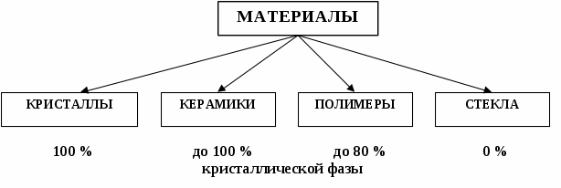
Кристаллы
Материалы первой группы – кристаллы – имеют упорядоченное расположение частиц в пространстве. Эти частицы могут представлять собой атомы, ионы или молекулы в разных типах кристаллов.
Важнейшее свойство кристаллов – сохранять форму при нагреве до определенной температуры, при которой происходит плавление.
кристаллического (а) вещества аморфного (б) вещества
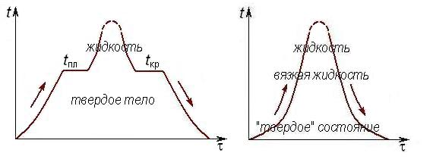
Рис. 1. Кривые нагрева и охлаждения

В процессе охлаждения из жидкого состояния кристаллизация, или переход в твердое состояние происходит при той же температуре. Кривые нагрева и охлаждения у кристаллических веществ симметричны и имеют четко выраженные горизонтальные участки (рис. 1, а). Их протяженность соответствует времени, необходимому для разрушения или установления правильного, упорядоченного расположения частиц в объеме кристалла.а б
К кристаллам относятся все металлы и сплавы, существуют также ионные, ковалентные и молекулярные кристаллы.
Стекла
Противоположная кристаллам группа – это аморфные материалы, или стекла. Они не имеют упорядоченного расположения частиц (атомов, молекул) в пространстве. Их структура подобна структуре жидкости, где возникают и исчезают отдельные участки с упорядоченным строением. Они и являются, по сути, переохлажденными жидкостями с огромной вязкостью.
Стекла при нагревании размягчаются постепенно, при охлаждении постепенно затвердевают. Кривая нагрева и охлаждения у них плавная, без перегибов и ступенек (рис. 1, б).
Стекла – твердые, но очень хрупкие материалы, устойчивы в агрессивных средах; обычно используются их оптические свойства.
Примерами таких материалов являются широко применяемое оконное силикатное стекло и другие виды стекол. Их получают сплавлением основных и кислотных оксидов при высоких температурах.
Многие вещества могут существовать как в кристаллическом, так и в аморфном состоянии; научились получать даже аморфные металлы.
Керамики
Керамики – это материалы, полученные спеканием минеральных порошков при высокой температуре. Они состоят, в основном, из кристаллической фазы с аморфными прослойками, имеют значительную пористость. Кристаллическая фаза представляет собой ионные и ковалентные соединения.
Традиционные керамические материалы изготавливаются из глин различного состава. Это кирпич, строительная и бытовая керамика.
Современная тонкая керамика содержит мало пор и может состоять полностью из кристаллической фазы.
Свойства керамики: очень твердые материалы, выдерживают высокие температуры, долговечны, но по сравнению с металлами более хрупки.
Примеры современной технической керамики: огнеупоры, твердые сплавы, антифрикционные материалы, фильтры, теплоизоляционные материалы, плотная керамика для деталей машин, электроизоляторы.
Пластмассы
Пластмассы, или высокополимеры – это искусственные твердые материалы с большой молекулярной массой (свыше 10⁴ атомных единиц). Структурным элементом в пластмассах является макромолекула – линейное или разветвленное образование из большого числа молекул мономера, соединенных ковалентными связями: (–CH₂–CH₂–)_{n}.
В термопластичных пластмассах между макромолекулами действуют только относительно слабые силы Ван-дер-Ваальса; в термореактивных полимерах линейные макромолекулы соединены поперечными ковалентными связями.
Макромолекулы в пластмассах способны образовывать упорядоченные пространственные структуры, или кристаллы, но полностью кристаллической пластмасса не становится, всегда присутствует какая-то доля неупорядоченной, аморфной структуры.
Пластмассы менее прочны, чем металлы и сплавы, имеют низкую теплостойкость, со временем теряют свои полезные свойства – стареют.
Примеры самых популярных полимерных материалов: полиэтилен, полистирол, фторопласт, текстолит, стеклопластики. Близки по строению к пластмассам другие полимерные материалы – резины.
Композиционные материалы
Надо отметить, что существуют материалы, называемые композитами, или композиционными материалами, которые нельзя причислить ни к одной из этих групп, так как они состоят из материалов разного происхождения. Композиты могут состоять из металла и керамики, из полимера и стекла. Такие материалы сочетают свойства исходных компонентов, а по некоторым свойствам превосходят их.
Требования к конструкционным материалам
К конструкционным материалам предъявляется комплекс требований: эксплуатационных, экономических и технологических.
Важнейшими являются эксплуатационные требования. Это прочность, надежность и долговечность. Иными словами, материал должен надежно работать в условиях эксплуатации в течение длительного, рационально обоснованного периода времени.
В наибольшей степени этому комплексу требований удовлетворяют кристаллические конструкционные материалы: металлы и их сплавы. Эта группа составляет до 80 % объема всех выпускаемых конструкционных материалов.
ОСНОВЫ МЕТАЛЛОВЕДЕНИЯ
Свойства металлов
Металлами являются 88 из 110 известных химических элементов. Свойства металлов обусловлены металлическим типом связи: положительно заряженные ионы расположены упорядоченно, валентные электроны принадлежат всем ионам в металлическом кристалле и могут свободно перемещаться, образуя электронный газ. Между положительно заряженными ионами и электронами действуют электростатические силы притяжения.
Металлами называются химические элементы, характерными признаками которых являются: непрозрачность, блеск, хорошая проводимость тепла и электричества, ковкость, свариваемость.
Металлы проявляют следующие характерные свойства:
- Высокую теплопроводность и электропроводимость.
- Положительный температурный коэффициент электросопротивления (с повышением температуры электросопротивление растет).
- Способность к термоэлектронной эмиссии (при нагреве поверхность металла испускает электроны).
- Непрозрачность, металлический блеск.
- Высокую пластичность, т. е. способность деформироваться без разрушения.

Почему металлы проявляют такие свойства?
Валентные энергетические зоны атомов в металле перекрываются, образуя общую зону со свободными подуровнями. В пределах этой зоны свободные электроны могут перемещаться, обеспечивая прохождение тока и тепла. Именно свободные электроны являются носителями электрического заряда и тепловых колебаний.
С повышением температуры увеличивается амплитуда тепловых колебаний ионов вокруг равновесных положений, свободное перемещение электронов затрудняется, и электросопротивление растет.
Слабая связь валентных электронов в металле с ядром позволяет им легко отрываться при получении дополнительной энергии (при нагреве, например) и улетать с поверхности металла в окружающее пространство. Так возникает термоэлектронная эмиссия. Этот эффект используется, в частности, в кинескопах телевизоров.
Закономерно расположенные слои атомов (ионов) обладают высокой отражательной способностью, в том числе по отношению к видимой части спектра. Отсюда блеск поверхности металлов, их непрозрачность даже в самых тонких фольгах.
Металлическая связь ненаправленная: каждый атом стремится притянуть к себе как можно больше других, поэтому металлы образуют компактные, плотно упакованные кристаллические структуры. Это позволяет легко смещать одни слои атомов относительно других, вместо нарушенных межатомных связей тут же образуются новые. Металл деформируется, но не разрушается, т. е. проявляет пластичность. Именно это уникальное свойство позволило металлам стать важнейшим конструкционным материалом, обеспечивая одновременно надежность в работе и технологичность при изготовлении.

Кристаллическое строение металлов
Расположение атомов в металлах
Почти все металлические изделия являются поликристаллами, т. е. состоят из огромного числа мелких кристалликов или зерен. Микроанализ позволяет увидеть границы зерен, оценить их размер и форму. В электронике, вычислительной технике широко применяются единичные, специально выращенные кристаллы – монокристаллы.
В каждом зерне атомы (ионы) расположены закономерно, образуя пространственную кристаллическую решетку. Такая решетка представляет собой систему линий, соединяющих центры соседних атомов. На самом деле этих линий в кристалле нет, атомы имеют шарообразную форму и соприкасаются внешними электронными оболочками. Но чтобы яснее представить расположение атомов в кристалле, удобно изображать только центры тяжести атомов (в виде точек или кружков) и соединять их линиями, означающими межатомную связь (рис. 2).
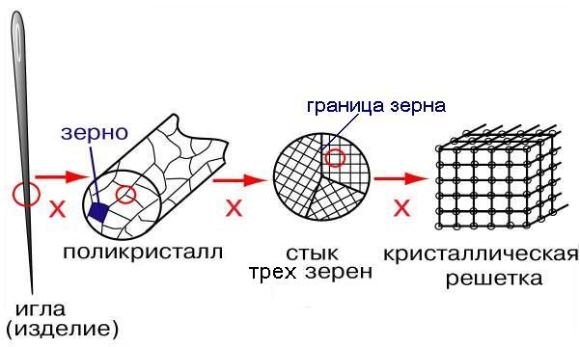
Рис. 2. Схема кристаллического строения металлов
Данные о межатомном расстоянии и взаимном расположении атомов в кристалле получают с помощью рентгеноструктурного анализа. Непосредственно наблюдать строение атомных плоскостей можно в современном электронном микроскопе (сканирующем туннельном или атомно-силовом).
Что удерживает атомы в кристалле?
Атомы в кристалле расположены на строго определенном расстоянии, на котором энергия взаимодействия между ними минимальна. Силы притяжения и отталкивания между двумя соседними атомами с увеличением расстояния уменьшаются.
Типы кристаллических решеток
Наименьший объем кристаллической решетки, который характеризует расположение атомов в кристалле, называют элементарной кристаллической ячейкой (рис. 4). Перемещая элементарную кристаллическую ячейку вдоль трех пространственных осей, можно получить кристалл любой величины, так же как из одинаковых кирпичиков строятся разные по величине и архитектуре здания.
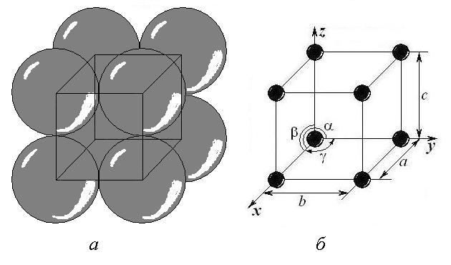
рис. 4. Элементарная кристаллическая ячейка:
пространственное изображение (а) и схема (б)

По форме элементарных ячеек все кристаллические материалы подразделяются на 7 кристаллических систем. Любую из них можно охарактеризовать шестью параметрами: тремя линейными (размерами a, b и c между этими отрезками).γ и β, αячейки по трем осям координат) и тремя угловыми (углами
У металлов чаще всего встречаются три типа кристаллических решеток из 14 возможных:
Кубическая система Гексагональная система
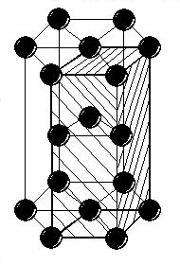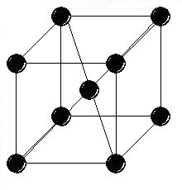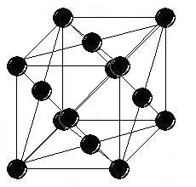
1) объемно-центрированная 2) гранецентрированная 3) гексагональная
кубическая решетка (ОЦК) кубическая решетка (ГЦК) плотноупакованная
решетка (ГПУ)
Такие решетки имеют следующие металлы:
Cr, Mo, W, V, Ta, Nb, Fe_{α} Cu, Ni, Ag, Au, Pb, Pt, Mg, Co, Zn, Cd, Be, Al, Fe_{γ} Zr, Ti_{α}
На изображении ГПУ решетки показаны три соседних элементарных ячейки, чтобы было понятно, почему эта решетка называется гексагональной. Одна из ячеек выделена жирными линиями и штриховкой.
Г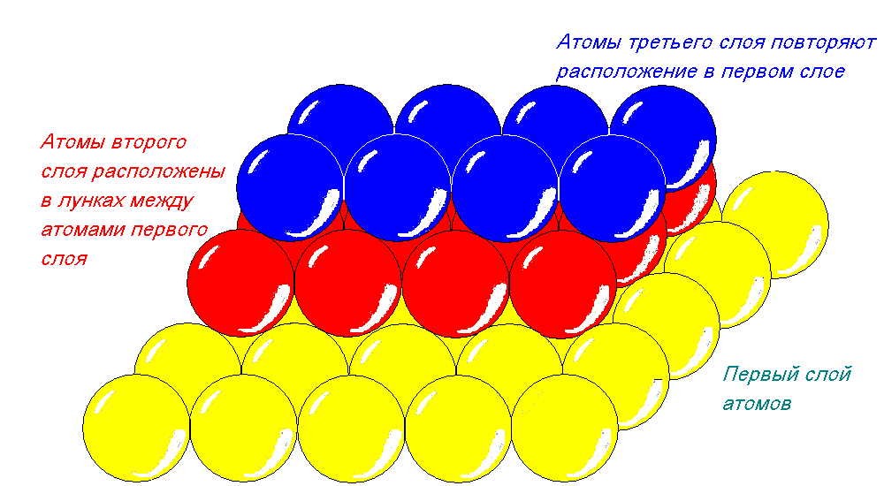
Рис. 5. Плотная укладка атомов в ГПУ решетке
.
Полиморфизм металлов
Некоторые металлы при изменении внешних условий (температуры или давления) изменяют тип кристаллической решетки. При этом химически они остаются теми же самыми веществами. Явление перестройки решетки называется полиморфным превращением. Один и тот же металл с разными кристаллическими решетками называют полиморфными модификациями данного металла. Обозначают полиморфные модификации греческими буквами, начиная с низкотемпературной: Me_{α} Me→_{β} Me→_{γ} Me→_{δ}.
Например, железо Fe_{α} с ОЦК решеткой существует ниже 911 ºC,
с 911 до 1392 ºC оно имеет ГЦК решетку и обозначается Fe_{γ},
а при 1392 ºC решетка снова превращается в ОЦК и сохраняется до температуры плавления (1539 ºC).
Полиморфное превращение у титана происходит при 882 ºC, при этом Ti_{α} c ГПУ решеткой превращается в Ti_{β} с ОЦК решеткой.

Анизотропия свойств металлов
Анизотропией называется зависимость свойств металлов от направления в кристаллической решетке. Так как расстояния между атомами различны по разным направлениям, то и энергия связи тоже различна. Поэтому должны отличаться и свойства. Очень заметна анизотропия свойств в кристаллах с низкой симметрией, а в высокосимметричных кубических решетках металлов она проявляется меньше. От направления в решетке зависят коэффициент линейного расширения, удельное электросопротивление, магнитные свойства.
Но не надо забывать, что анизотропен единичный кристалл – монокристалл. Поликристаллические изделия из металла кажутся изотропными, так как в мельчайших кристалликах, из которых они состоят, направления атомных плоскостей не совпадают. Среднее расстояние между атомами оказывается примерно одинаковым по всем направлениям.

Дефекты кристаллического строения
Идеальные кристаллы в природе не встречаются. Реальные кристаллы, в том числе металлы, всегда имеют отклонения от правильного строения, или дефекты.
Дефекты кристаллического строения классифицируют по геометрическому признаку – по размерам. Различают точечные, линейные, поверхностные и объемные дефекты.
1) Точечными называют дефекты, которые малы во всех трех пространственных направлениях, т. е. соизмеримы с межатомным расстоянием. Это вакансии, межузельные атомы, примеси замещения и внедрения.
Вакансия – это отсутствие атома в узле кристаллической решетки, «пустое место». Атомы вокруг вакансии сближаются, так как в этом месте F_{пр} > F_{отт}. Кристалл как бы сжимается, стремится «залечить» дефект (рис. 6, а).
Вакансии играют огромную роль в процессах диффузии: они способствуют движению атомов внутри металла.
Число их растет с увеличением температуры: атомы с поверхности металла могут улетать, получив дополнительную энергию, а образовавшиеся вакансии продвигаются вглубь металла.
Межузельный атом – это собственный, «родной» атом металла, выбитый из узла. Их всегда меньше, чем вакансий. Вокруг межузельного атома соседи раздвигаются: здесь F_{отт} > F_{пр} (рис. 6, б).
П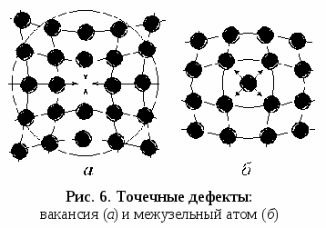римесной атом, или примесь – это атом другого, «чужого» вещества, попавшего в металл (обычно из руды при выплавке). Примесные атомы могут замещать собственные в узлах кристаллической решетки (примесь замещения) или занимать поры между ними (примесь внедрения). Примесные атомы искажают решетку сильнее, чем собственные межузельные (рис. 7).
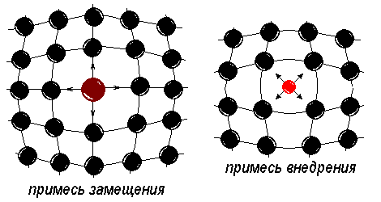
Рис. 7. Точечные дефекты: примесные атомы

Из всех точечных дефектов существенное влияние на прочность металла оказывают только примеси, особенно примеси внедрения. Они затрудняют пластическую деформацию металла, поэтому повышают прочностные характеристики.
2) Линейными называют дефекты, которые малы только в двух пространственных направлениях, а в третьем имеют протяженность в тысячи и миллионы межатомных расстояний. Эти дефекты называют дислокациями. Дислокации бывают краевые, винтовые и смешанные.
Краевая дислокация – это область под краем незавершенной, недостроенной атомной плоскости в металле. (Можно сказать и «над краем», так как понятия «низ» и «верх» в тонкой структуре металла не имеют значения.) Недостроенная плоскость является как бы «лишней», нарушающей идеальную структуру металла (рис. 8, а). Ее называют экстра-плоскостью.
Краевая дислокация может возникнуть при воздействии силы P, деформирующей кристалл: в верхней части кристалла сдвиг прошел до линии AB, а левее этой линии кристалл остался недеформированным. Возникла экстра-плоскость, край ее AB и есть линия краевой дислокации (рис. 8, б).
У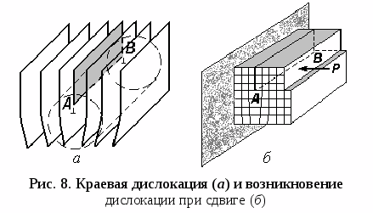 края экстра-плоскости создается разрежение атомов, поэтому ближайшие к нему атомы сдвигаются в сторону отсутствующего ряда. Решетка здесь стремится сжаться, «закрыть» дефект. Область искажения решетки мала в двух направлениях, а в третьем может проходить через весь кристалл. Можно представить краевую дислокацию как трубку диаметром в 2-3 межатомных расстояния, но очень большой длины. В эту разреженную область должны стремиться атомы примесей, так как это энергетически выгодно.
Винтовая дислокация подобна винтовой лестнице; это атомная плоскость, закрученная в спираль и ставшая винтовой поверхностью.
У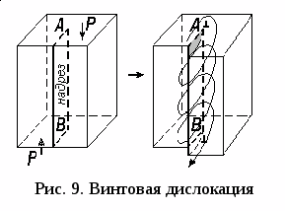словно можно представить, что винтовая дислокация возникает, если надрезать кристалл до какой-то прямой AB, а затем сдвинуть одну надрезанную половинку вниз относительно другой на одно межатомное расстояние. В области надреза образуется ступенька на каждой атомной плоскости. Получается, что весь кристалл представляет собой винтовую поверхность, «закрученную» вокруг линии AB (рис. 9).
Чаще всего встречаются смешанные дислокации: краевая и винтовая переходят одна в другую. На рис. 10 AB – линия смешанной дислокации.
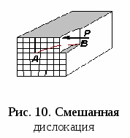
Дислокации возникают при зарождении и росте кристаллов, а также при деформации.
Дислокации играют важнейшую роль в теории прочности, пластичности и разрушения металлов. Влияние их на прочность неоднозначно: с появлением дислокаций прочность идеального кристалла резко снижается, но при очень большой их плотности снова начинает расти (рис. 11).
Рис. 11. Влияние плотности дислокаций на прочность:
1 – идеальный кристалл; 2 – «усы», кристаллы с минимальной плотностью дефектов;
3 – отожженные металлы; 4 – сильно деформированные металлы
с высокой плотностью дислокаций
3) Поверхностными называют дефекты, которые малы в одном направлении, а в двух других – намного больше межатомного расстояния. Это границы зерен в поликристаллах, границы субзерен и двойников:
У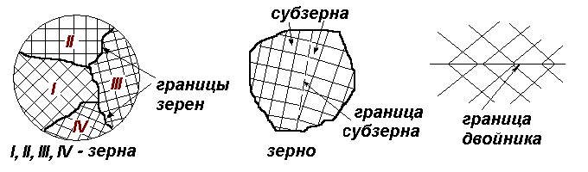
гол разориентировки между двумя соседними зернами может быть любым, а между двумя субзернами в зерне – не более 6º.
Рис. 12. Поверхностные дефекты: границы зерен, субзерен и двойников
Очень важно хорошо представлять, что граница зерна – это не «стена» из чего-то между соседними зернами и не пустота между ними. Это область, где нарушается строго упорядоченное строение металла: атомные плоскости в одном зерне не имеют продолжения в соседнем, там атомные плоскости расположены в другом направлении.
Надо также не забывать, что границы зерен – не линии, хотя именно так мы видим их на отполированной и протравленной поверхности металла. Это поверхности раздела между зернами, представляющими собой неправильные многогранники. Каждое зерно как бы «завернуто» в свою границу.
Влияние поверхностных дефектов на прочность металла велико: границы зерен и субзерен являются препятствиями для развития деформации, а значит – упрочняют металл. Чем больше поверхность границ в единице объема, тем прочнее металл.
4) Объемные дефекты во всех трех измерениях намного больше межатомного расстояния. Это раковины, поры, зародыши трещин, неметаллические включения. Все объемные дефекты являются очагами возможного разрушения, т. е. влияют на прочность отрицательно.
Возможно, причиной катастрофы «Титаника» послужили неметаллические включения в заклепках, соединявших листы корпуса (сварные корпуса тогда еще не делали). Пробоина от столкновения с айсбергом была не так велика, чтобы судно затонуло. Но его корпус разломился практически пополам. Исследователи нашли, что 15 % из сохранившихся заклепок имели значительные неметаллические включения, следовательно, могли разрушиться при ударе. Поэтому гибель корабля была такой стремительной.
Кристаллизация металлов
Кристаллизация – это переход металла из жидкого состояния в твердое, кристаллическое. В жидкости не существует дальнего порядка: расстояния между атомами не являются постоянными во всем объеме. В процессе кристаллизации должен установиться этот дальний порядок: во всем объеме металла атомы должны расположиться упорядоченно, образуя кристаллическую решетку.
Процесс кристаллизации может идти самопроизвольно, а может вызываться какими-то искусственными причинами.
Самопроизвольная кристаллизация начинается только при некотором переохлаждении относительно теоретической температуры кристаллизации.
Разность между теоретической и реальной температурой кристаллизации T_{s} – T_{р} = ΔT называется степенью переохлаждения. У чистых металлов степень переохлаждения может достигать сотен градусов, но обычно при изготовлении отливок из металлов технической чистоты и сплавов она не превышает 30-40º.
З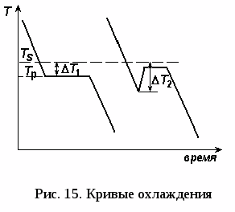акономерности кристаллизации
1) На кривой охлаждения при кристаллизации возникает горизонтальная площадка. Это происходит из-за выделения скрытой теплоты кристаллизации, которая компенсирует отвод тепла в окружающую среду (рис. 15).
Некоторые металлы, например сурьма, кристаллизуются с таким бурным выделением скрытой теплоты кристаллизации, что температура расплава скачком повышается.
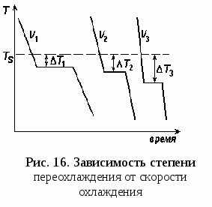
2) Чем больше скорость охлаждения, тем большая степень переохлаждения достигается при кристаллизации (рис. 16):
V₃ > V₂ > V₁ Δ→T₃ > ΔT₂ > ΔT₁
Механизм процесса кристаллизации
Процесс кристаллизации состоит из двух элементарных процессов:
- зарождение центров кристаллизации или зародышей;
- рост кристаллов из этих центров.
Процесс кристаллизации схематично показан на рис. 17.
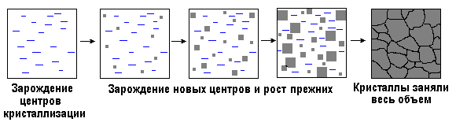
Рис. 17. Схема процесса кристаллизации
Каждую секунду появляется какое-то количество новых центров кристаллизации, в то же время появившиеся ранее зародыши подрастают с определенной скоростью на какую-то величину. Столкновение растущих кристаллов приводит к потере ими правильной огранки. Это уже не кристаллы, а зерна.
Общая скорость процесса кристаллизации складывается из скорости элементарных процессов и зависит от степени переохлаждения или скорости охлаждения расплава (рис. 18). Обозначения на рис. 18:
ч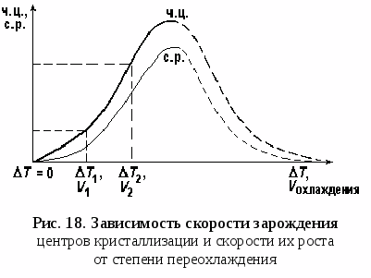.ц. – число центров кристаллизации, возникших за 1 с в 1 мм³ расплава,
с.р. – линейная скорость роста кристалла, мм/c.
При медленном охлаждении V₁ и малой степени переохлаждения ΔT₁ возникает малое число зародышей в единицу времени. Из них вырастает небольшое количество крупных зерен. В этом случае получается крупнозернистая структура металла.
При большой скорости охлаждения V₂ и значительной степени переохлаждения ΔT₂ возникает множество зародышей в единицу времени, и из них вырастает много мелких зерен. Структура получается мелкозернистая.
В производственных условиях изготовления отливок встречаются скорости охлаждения, расположенные в левой части графика. Правая же часть этих зависимостей (после максимумов) может быть реализована только в специальных условиях, так как для этого необходимы очень большие скорости охлаждения жидкого металла.
Таким образом, практически увеличение скорости охлаждения при кристаллизации приводит к формированию более мелкозернистого металла, имеющего более высокие механические свойства.
Крайняя левая точка графика соответствует теоретической температуре кристаллизации T_{s}. Степень переохлаждения ΔT = 0, то есть, нет движущей силы процесса, кристаллизации не будет. Очень маленькая скорость охлаждения может привести к получению только одного зародыша, из которого можно вырастить монокристалл.
В крайней правой точке, при очень большой скорости кристаллизации, атомы не успевают перестроиться в правильную кристаллическую решетку. Зародыши кристаллов не образуются совсем! Металл становится переохлажденной жидкостью, не имеющей дальнего порядка. Такие затвердевшие, но не ставшие кристаллическими металлы называют металлическими стеклами, или аморфными металлами.
Строение слитков и отливок
На процесс кристаллизации всегда влияет множество факторов: направление теплоотвода, наличие нерастворимых примесей в расплаве и т. д.
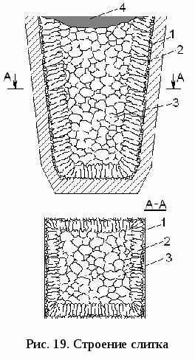
В слитке или отливке кристаллизация всегда начинается у стенок формы, так как металл здесь охлаждается быстрее (рис. 19). Степень переохлаждения у стенок велика, поэтому здесь образуется множество мелких кристалликов, по-разному ориентированных. Эту часть слитка называют мелкозернистой коркой 1.
Затем кристаллы начинают расти от поверхности в направлении, обратном отводу тепла, т. е. перпендикулярно стенке формы. В поперечном направлении кристаллы мешают друг другу расти, поэтому они приобретают вытянутую форму. Их называют столбчатыми кристаллами 2.
В центре крупного слитка образуется объем жидкого металла с почти одинаковой температурой во всех точках. Тепло от этой зоны отводится медленно, с одинаковой скоростью во всех направлениях. Поэтому зародыши здесь возникают в разных участках и не имеют преимущественного направления роста. Это зона крупных, по-разному ориентированных равноосных кристаллов 3.
В верхней части слитка за счет усадки возникает крупная пустота – усадочная раковина 4. Наилучшие механические свойства должны быть в первой зоне – корке, наихудшие – в сердцевине слитка, особенно в верхней части.
Размер зон в конкретном изделии зависит от состава металла, скорости охлаждения при кристаллизации и температуры заливаемого в форму металла.
В отливках небольшого поперечного сечения при быстром охлаждении и большом перегреве может происходить транскристаллизация: столбчатые кристаллы дорастают до столкновения, равноосные кристаллы в центре вообще не образуются.
С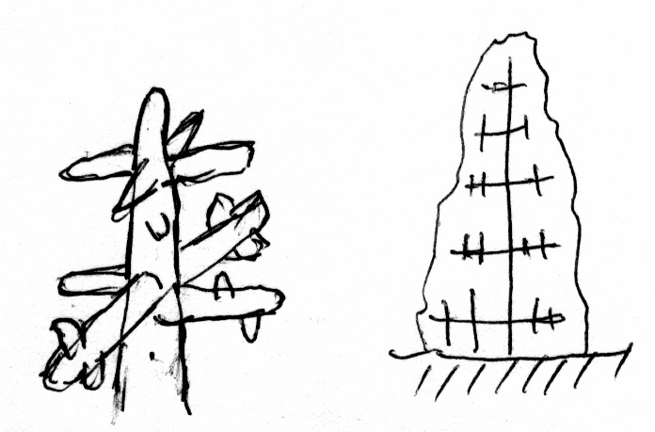вободно растущий в жидкости кристалл при малой степени переохлаждения принимает форму дендрита – разветвляется подобно дереву. При росте дендритов максимальная скорость роста наблюдается по плоскостям и направлениям, которые имеют наибольшую плотность упаковки атомов. В результате вырастают длинные ветви, которые называют осями первого порядка. На них появляются ветви второго порядка и т. д. В последнюю очередь идет кристаллизация в участках между осями дендритов. Примеси оттесняются гранями растущего кристалла. Кроме того, при затвердевании происходит усадка металла. Все это приводит к тому, что в участках, расположенных между осями дендритов, сконцентрированы примеси и имеются микропоры. Такая особенность строения литого металла приводит к понижению его механических свойств, особенно пластичности.
При прокатке дендриты деформируются, вытягиваются в длинные волокна, но междендритные промежутки с повышенной концентрацией примесей сохраняются. Этим объясняется неоднородная, волокнистая структура проката при травлении и разница в механических свойствах вдоль и поперек прокатанного изделия.
Аморфные металлы
Для получения аморфного металла нужны огромные скорости охлаждения: 10⁶-10⁷ ºC/с. Достичь этого можно, только охлаждая очень тонкие слои металла или мельчайшие капли. Для этого распыляют расплав жидкостью, холодным воздухом или инертным газом, льют тонкой струйкой на массивный вращающийся водоохлаждаемый барабан и т. п.
Теоретически любой металл или сплав можно получить в аморфном состоянии, если достичь нужной скорости охлаждения. Но так как это технически сложно, то идут другим путем: в состав сплава включают аморфизаторы – бор, фосфор, кремний и др. Эти элементы способствуют переохлаждению расплава без зарождения центров кристаллизации. Например, металлическое стекло из сплава Pd – Si получается уже при скорости охлаждения 10³ ºC/с. Обычное соотношение металла и аморфизатора: Me₈₀X₂₀.
Изделия из металлических стекол очень малы по толщине (доли микрона) и используются в приборостроении.
Свойства аморфных сплавов: высокая твердость, прочность, износостойкость. Пластичность в них подобна вязкому течению жидкости. Нет анизотропии. Нет границ зерен, поэтому они не подвержены коррозии, которая легче всего развивается по границам. Особо важны их уникальные магнитные свойства: прямоугольная петля гистерезиса, высокая магнитная проницаемость, малая коэрцитивная сила. Все это находит применение в аудиотехнике (звукозапись и звуковоспроизведение).
При нагреве металла, находящегося в термодинамически неустойчивом аморфном состоянии, он кристаллизуется. Можно получить смесь кристаллов с аморфной основой, имеющую уникальные свойства.
Несамопроизвольная кристаллизация
Несамопроизвольной называют кристаллизацию на уже имеющихся центрах (нерастворенных частицах примесей) или с помощью поверхностно-активных примесей, которые способствуют измельчению зерна.
Специальное введение в расплав добавок, измельчающих зерно, называют модифицированием, а сами добавки – модификаторами.
Для стали модификаторами, образующими тугоплавкие частицы примесей, являются титан и алюминий, для алюминиевых сплавов – титан и цирконий. Поверхностно-активные модификаторы: для стали – бор, для алюминия – натрий.
Способствуют измельчению зерна механические колебания расплава с ультразвуковой частотой. Так получают пластичные литейные сплавы, не имеющие дендритной структуры.

Стали и чугуны
Сплавы железа с углеродом издавна разделяли на две большие группы: стали и чугуны.
Границей между этими двумя группами сплавов является точка E с содержанием углерода 2,14 % – предел растворимости углерода в железе. Но и задолго до появления точных методов анализа, и вообще материаловедения как науки, мастера плавильного и кузнечного дела прекрасно отличали сталь от чугуна, получали их и обрабатывали. Эти сплавы имеют совершенно разные технологические свойства: сталь можно ковать, прокатывать, вытягивать в тонкую проволоку, с чугуном же это проделать не удастся, он разрушается от ударных и растягивающих нагрузок. Зато чугун является одним из лучших литейных сплавов, позволяя получать тонкостенные фасонные отливки.
Эта разница в свойствах становится понятна, если проанализировать диаграмму состояния железо – углерод. Все стали (сплавы, содержащие менее 2 % углерода) при нагреве становятся однофазными. Фаза эта – аустенит, твердый раствор на базе железа с ГЦК решеткой. Металлы с таким типом решетки наиболее пластичны. Поэтому сталь – сплав деформируемый.
Чугун же до самой температуры плавления остается двухфазным, и одна из этих фаз – твердый хрупкий цементит, который не позволяет деформировать материал. Но чугуны кристаллизуются в относительно узком интервале температур, заканчивается кристаллизация образованием эвтектики при постоянной температуре. Это значит, что такие сплавы должны иметь хорошие литейные свойства (высокую жидкотекучесть, малую усадку) и не образовывать литейных дефектов. Поэтому чугуны – сплавы литейные.
Надо еще отметить, что фазовые превращения в твердом состоянии позволяют упрочнять сталь термической обработкой. Для чугуна термообработка неэффективна, так как эвтектика – ледебурит – остается неизменной до температуры плавления.
Классификация сплавов железа с углеродом по структуре
По структуре различают следующие группы сталей:
- техническое железо с содержанием углерода менее 0,02 %. Структура сплава однофазная – феррит (рис. 65, а);
- доэвтектоидные стали с содержанием углерода от 0,02 до 0,8 %. Структура сплавов состоит из феррита и перлита, причем с увеличением содержания углерода доля перлита в структуре возрастает (рис. 65, б);
- эвтектоидная сталь с содержанием углерода 0,8 %. Структура стали – перлит: чередующиеся пластинки феррита и цементита (рис. 65, в);
- аэвтектоидные стали с содержанием углерода от 0,8 до 2,14 %. Структура состоит из участков перлита, разделенных хрупкими цементитными оболочками (рис. 65, г).

а б в г
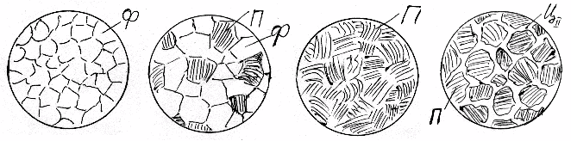
Рис. 65. Микроструктура углеродистых сталей:
а – техническое железо; б – доэвтектоидная сталь;
в – эвтектоидная сталь; г – заэвтектоидная сталь
Чугуны, изображенные на диаграмме, относятся к группе белых чугунов. В них весь углерод находится в связанном виде – в виде цементита Fe₃C. По структуре различают следующие разновидности белых чугунов:
- доэвтектические белые чугуны с содержанием углерода от 2,14 до 4,3 %. Структура сплавов состоит из эвтектики (ледебурита) и участков перлита;
- эвтектический белый чугун с содержанием углерода 4,3 %. Структура сплава – ледебурит, состоящий из цементита (светлая составляющая) и перлита (темные участки);
- заэвтектический белый чугун с содержанием углерода от 4,3 до 6,69 %. Структура состоит из пластин первичного цементита и ледебурита.
Анизотропия в металлах
Кристалл – это тело анизотропное в отличие от аморфных тел (стекло, пластмассы и др.), свойства которых не зависят от направления.
Технические металлы являются поликристаллами, т. е. состоят из большого числа анизотропных кристаллитов. В большинстве случаев, как уже указывалось выше, кристаллиты статистически неупорядоченно ориентированы один по отношению к другому, поэтому во всех направлениях свойства более или менее одинаковы, т.е. поликристаллическое тело является изотропным. Такая мнимая изотропность металла не будет наблюдаться, если кристаллиты имеют одинаковую преимущественную ориентировку в каких-то направлениях. Эта ориентированность, или текстура, создается в известной степени, но не полностью в результате значительной холодной деформации, в этом случае поликристаллический металл приобретает анизотропию свойств.
Наглядным и убедительным подтверждением наличия анизотропии является опыт с медным шаром, изготовленным из монокристалла. Если такой шар нагревать, то вследствие неодинаковости коэффициентов линейного расширения по различным расширениям, он зримо утратит геометрически правильную форму шара и превратится в эллипсоид. Не всем свойствам кристаллических тел присуще явление анизотропии. Например, такое свойство как теплоемкость, от направления не зависит.
Следует особо подчеркнуть, что анизотропия проявляется только в пределах одного кристаллического зерна или монокристалла. Реальные металлы являются телами поликристаллическими, состоящими из огромного числа зерен, произвольно ориентированных друг к другу своими кристаллографическими направлениями и плоскостями.
В связи с этим недостаток какого-либо свойства по одному из направлений приложения силы в одних зернах компенсируется избытком этого свойства по этому же направлению в других зернах. Поэтому реальные металлы являются изотропными телами, т.е. телами с примерно одинаковыми свойствами по всем направлениям. Поскольку их изотропность является не истинной, а усредненной, то их принято называть кваиизотропными или псевдоизотпропными телами.
Для определения положения атомных плоскостей, проходящих через атомы, в кристаллических пространственных решетках пользуются индексами h, k, l, представляющими собой три целых рациональных числа, являющихся величинами, обратными осевым отрезкам, отсекаемым данной плоскостью на осях координат. Единицы длины вдоль этих осей выбирают равными длинам ребер элементарной ячейки.
Следует иметь в виду, что индексы характеризуют не одну какую-либо плоскость, а целую группу параллельных плоскостей и их тогда приводят в фигурных скобках.
Все физические, включая и прочностные, свойства металлов вдоль различных кристаллографических направлений зависят от числа атомов, расположенных на упомянутых направлениях
В действительности в кристаллической решетке на различных направлениях находится разное число атомов. Например, в кубических решетках вдоль диагоналей куба ОЦК решетки (111) или диагоналей граней решетки ГЦК (110), (101), (011) размещается больше атомов, чем по направлениям вдоль ребер кубов (100), (010), (001).
Из сказанного следует, что в кристаллических веществах должна наблюдаться анизотропия, т.е. неодинаковость свойств вдоль различных кристаллографических направлений.
Таким образом, анизотропия является закономерным результатом упорядоченного расположения атомов в кристаллических телах. Анизотропия механических и других свойств наблюдается при испытании образцов, вырезанных вдоль различных кристаллографических направлений.
^ 3.4. Аллотропия металлов
Некоторые металлы, например, железо, титан, олово и другие, способны по достижении определенных температур изменять свое кристаллическое строение, перестраивая тип элементарной ячейки. Так, ОЦК железо, будучи нагрето до 911°С, перестраивает кристаллическую решетку при этой температуре и становится ГЦК железом. Это строение сохраняется до 1392°С, после чего решетка снова перестраивается и приобретает ОЦК строение, сохраняя его вплоть до температуры плавления 1539°С.
Данное явление получило название аллотропии или полиморфизма, а сами переходы от одного кристаллического строения к другому называются аллотропическими или полиморфными.
Основной причиной аллотропии является стремление любого вещества обладать минимальным запасом свободной энергии ^ F, которая изменяется в зависимости от абсолютной температуры Т по формуле F=U-TS, где U — внутренняя энергия вещества, S — энтропия (термодинамическая функция). Если у металла по достижении какой-то определенной температуры изменение типа кристаллической решетки обеспечивает уменьшение запаса свободной энергии, то такой металл претерпевает аллотропическое превращение.
Разные аллотропические формы металлов обозначают буквами греческого алфавита, при этом низкотемпературные модификации обозначают буквой ?, а последующие в порядке роста температуры— буквами ?, ?, ? и т.д.
Наличие у металлов аллотропических (полиморфных) превращений имеет важное практическое значение, поскольку благодаря им у металлов изменяются такие свойства, как плотность, способность растворять в своей решетке другие элементы и т. д.
В связи с этим, именно благодаря полиморфизму, сплавы на основе железа, титана и других металлов (обладающих данным свойством) можно подвергать термической обработке для целенаправленного изменения их свойств.
Производство чугуна и стали
Расположение предприятий, связанных с добычей и переработкой черных металлов, напрямую зависит от фактора сырья. Именно на него приходится 90% затратных средств при переплавке чугуна
В состав металлургического комплекса России входят три основные базы:
- центральная;
- сибирская;
- уральская.
В последние годы Центральная база наращивает темпы производства и перегоняет Уральскую. Она полностью обеспечивает коксующим углем и рудами всю Центральную часть России. Основную часть металла производят в Череповце и Липецке.
Центром сибирской базы является город Новокузнецк. Эта база имеет перспективное значение, так как полностью основана на своих ресурсах.
Уральская база располагается в непосредственно близости с богатыми топливом Сибирью и Казахстаном. Такое местонахождение обеспечивает низкую себестоимость продукции. Кроме того, большим преимуществом является расположение вблизи к Уральским горам. Они очень старые, и в настоящее время многие из них разрушаются. Поэтому добыча ведется практически на поверхности.
Большинство металлов и руды могут добываться открытым способом.
Но в этом месторасположении есть минус. Здесь отсутствует коксующий уголь, его приходится завозить из соседних регионов.
Большую значимость имеют в стране металлургические заводы с небольшой мощностью. Именно они могут обеспечить быструю выплавку металла в небольшом количестве. Небольшие заводы быстрее крупных предприятий реагируют на изменение рынка, способны быстро подстроиться под запросы потребителей.
Новым направлением в отрасли сегодня является бездоменная или бескоксовая металлургия. Такое предприятие построено в России, а, точнее, в г. Старый Оскол – Оскольский электрометаллургический комбинат.
Традиционный процесс, при котором руда плавится при температуре 1,6 тыс. градусов вместе с коксом, служащим химическим восстановителем, отличается от этой технологии.
Новый метод существенно экономит кокс, получается металл экологически чистый высокого качества. Процессы, связанные с коксующим углем, становятся с каждым годом все нерентабельнее.
Уголь дорожает, процесс коксования очень сложный, он требует дополнительных затрат, строительство дополнительных очистных сооружений.
Новые установки практически безвредны для окружающей среды. Кроме того, сталь, произведенная по новой технологии, служит в пять раз дольше.
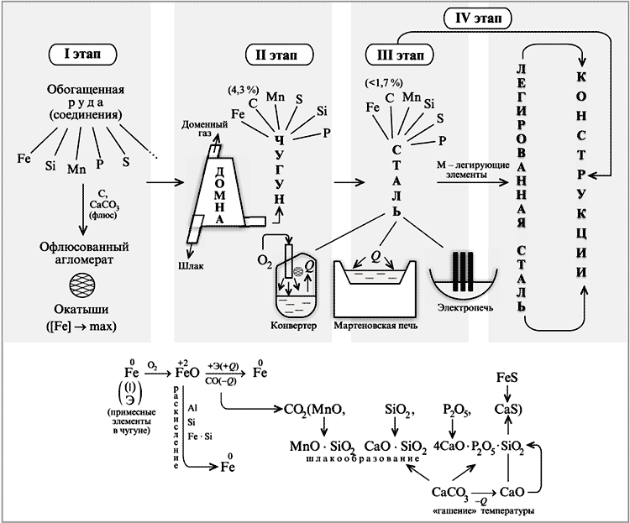

Вопросы для изучения и проверки знании по теме « Сплавы чёрных и цветныхметаллов».
- Что изучает предмет «Материаловедение»?
- Что называется металлом?
- На какие две основные группы делятся металлы?
- Строение металлов и типы кристаллических решёток?
- Зависимость тепловой обработки на строение и свойства металла?
- Что является аллотропией и анизотропией металла?
- Процесс кристаллизации металла?
- Технологический процесс производства чёрных металлов?
- Сталь и чугун, наличие углерода в данных сплавах?
- Что относится к цветным металлам?
- Свойства металлов: физические, химические, механические, технологические.

